Рассмотрено и рекомендовано  к утверждению  протокол педагогического совета  от 28 августа 2018 г. № 1 |  | Утверждено  приказом от 01.09.2018 №  Директор лицея  ____________ О.В.Иванченко
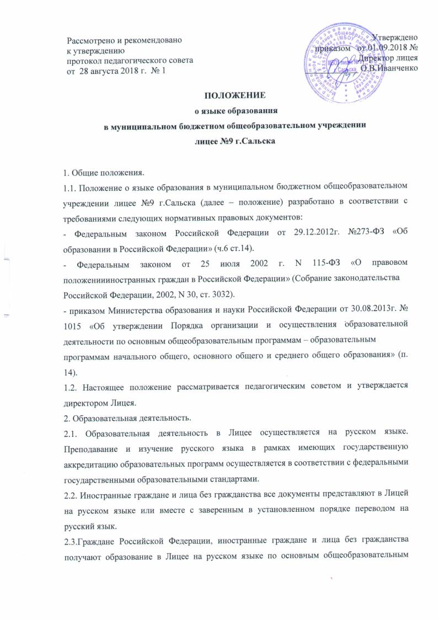

ПОЛОЖЕНИЕ
о языке образования
в муниципальном бюджетном общеобразовательном учреждении
лицее №9 г.Сальска

1. Общие положения.
1.1. Положение о языке образования в муниципальном бюджетном общеобразовательном учреждении лицее №9 г.Сальска (далее – положение) разработано в соответствии с требованиями следующих нормативных правовых документов:
- Федеральным законом Российской Федерации от 29.12.2012г. №273-ФЗ «Об образовании в Российской Федерации» (ч.6 ст.14).
- Федеральным законом от 25 июля 2002 г. N 115-ФЗ «О правовом положениииностранных граждан в Российской Федерации» (Собрание законодательства
Российской Федерации, 2002, N 30, ст. 3032).
- приказом Министерства образования и науки Российской Федерации от 30.08.2013г. № 1015 «Об утверждении Порядка организации и осуществления образовательной деятельности по основным общеобразовательным программам – образовательным
программам начального общего, основного общего и среднего общего образования» (п. 14).
1.2. Настоящее положение рассматривается педагогическим советом и утверждается директором Лицея.
2. Образовательная деятельность.
2.1. Образовательная деятельность в Лицее осуществляется на русском языке. Преподавание и изучение русского языка в рамках имеющих государственную аккредитацию образовательных программ осуществляется в соответствии с федеральными государственными образовательными стандартами.
2.2. Иностранные граждане и лица без гражданства все документы представляют в Лицей на русском языке или вместе с заверенным в установленном порядке переводом на русский язык.
2.3.Граждане Российской Федерации, иностранные граждане и лица без гражданства получают образование в Лицее на русском языке по основным общеобразовательным программам начального общего, основного общего, среднего общего образования в соответствии с федеральными государственными образовательными стандартами.
2.4. При освоении Основной образовательной программы начального общего, основного общего, среднего общего образования в Лицее со 2 по 11 классы изучается иностранный язык на учебном предмете «Английский язык».

